**“放飞梦想”全国青少年纸飞机**

**通讯赛竞赛规则**

**（2020版）**

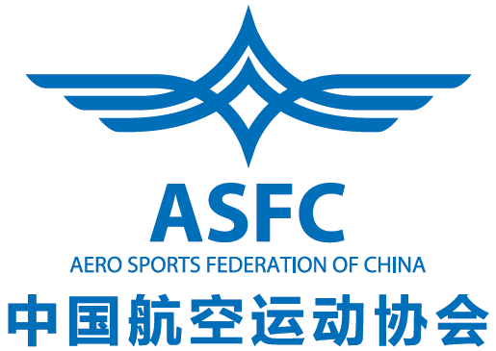

**国家体育总局审定**

**二〇二O年六月**

**目录**

第一章 总则

第二章 一般规定

2.1. 比赛时间

2.2. 制作

2.3. 计时

2.4. 成绩评定

第三章 竞赛项目细则

3.1. 悬浮纸飞机绕标挑战赛（单人赛、三人接力赛）

3.2. 纸折飞机直线距离赛（单人赛、破纪录赛）

3.3. 纸折飞机留空计时赛（单人赛、创纪录赛）

3.4. 纸风火轮单向积分赛（单人赛、三人接力赛）

3.5. 飞翼花式三角绕标赛（单人赛、双人赛、特技赛）

3.6. 电动纸飞机留空计时赛（双人赛）

3.7. 纸折飞机奥运五环靶标赛

3.8. 弹射纸飞机留空计时赛

3.9. 纸直升机设计飞行竞时赛

3.10. 纸质火箭遨游太空计时赛

3.11. 电动纸鸽飞向北京目标赛

3.12. 纸飞机载重运输赛（单人赛、双人赛）

3.13. 仿真纸飞机航母着舰积分赛

3.14. 仿真纸飞机趣味飞行赛

3.15. 遥控翼装飞人绕标赛

3.16. 室内遥控纸飞机穿龙门赛

3.17. 纸质手势控制遥控四轴飞行器特技赛（单人赛，三人接力赛）

3.18. 遥控四轴飞行器趣味赛（积分赛、穿越赛）

第四章 嘉年华体验活动项目细则

纸飞机涂鸦赛（纸折飞机团体）

第五章 附则

# 第一章 总则

* 1. 参赛者需自觉遵守竞赛规程、规则，服从竞赛组委会和裁判委员会的安排，并按要求参加竞赛工作会议；可以对规程、规则等事项提出咨询，遇争议或异议时，按组委会的决议执行。
  2. 比赛开始前30分钟静场、静空；在公布的比赛时间内不到场地参加比赛，视作该轮比赛弃权；在比赛中只允许裁判员、有关工作人员、当场比赛的参赛选手进入比赛场地。
  3. 参赛选手放飞时，可以助跑或跳跃，但不得在台、架或建筑物上放飞；除在项目细则中有特殊规定外，比赛不设助手。
  4. 总决赛现场所用模型均为符合“放飞梦想”全国青少年纸飞机通讯赛活动规则的器材（技术参数见细则，允许有不超过3%的误差）。由组委会选定统一发放给选手使用，制作工具等自备，其他模型均由选手自备；各地区选拔赛器材不限。允许对模型进行必要的加强和改动，但模型原部件及原材质不得取消和更换。模型至少保留一个主要标贴（如有），位置不限。
  5. 参赛者制作的纸飞机采用自审、集中审核、抽审和复审等方法；审核不合格者取消该项目比赛资格；取得名次的模型随机进行复审，复审不合格者取消该项目比赛成绩。
  6. 参赛选手须在模型上标注自己的姓名或编号。参赛选手的模型不能互相借用。
  7. 参赛者在比赛过程中，如发生下列行为，将视为严重犯规，执行裁判长有权视其情节轻重给予警告、取消该轮成绩直至取消全部比赛资格的处罚：比赛中故意妨碍、影响他人竞赛，故意损坏他人纸飞机；比赛过程中，弄虚作假，破坏赛场纪律，不听从裁判员劝导，妨碍竞赛正常进行。
  8. 比赛中遇争议时，参赛者可通过领队向裁判委员会提出。现场急待解决的问题可由领队向有关裁判长口头提出，但不得妨碍竞赛的进行。凡是与竞赛成绩有关的意见应在竞赛成绩公布后一小时内向总裁判长提出。在总裁判长答复后如仍不满意，一小时内可以书面形式向仲裁委员会提出申诉，过时不予受理。

# 第二章 一般规定

* 1. 比赛时间

除特殊规定外，每名参赛选手比赛两轮，每轮比赛时间为2分钟，自进场点名开始计时。每轮比赛时间均包含入场后的准备时间。

* 1. 制作

除悬浮纸飞机绕标挑战赛、纸风火轮单向积分赛、飞翼花式三角绕标赛、电动纸飞机留空计时赛、弹射纸飞机留空计时赛、纸飞机载重运输赛、仿真纸飞机航母着舰积分赛、仿真纸飞机趣味飞行赛和其他项目有特殊规定外，参赛选手须在8分钟内，使用大会统一提供的3张标准纸（一般为A4）现场制作一至三架纸飞机。指定纸张只能折叠，不能撕、胶粘、剪、订、悬挂重物，赛后纸飞机能够拆解基本还原成纸张原貌。纸折飞机奥运五环靶标赛和直线距离赛项目，完成后的纸飞机自然状态下机翼最小宽度必须大于40毫米。

* 1. 计时
     1. 自裁判长发令或参赛选手模型出手起飞开始计时，模型通过终点或触地终止计时。凡在比赛时间内起飞的飞行均有效。
     2. 计时项目发生以下情况应终止计时: 模型飞行过程中脱落零部件或解体，任一零部件触地时；模型碰到障碍物坠落触地时；模型着陆前，如参赛选手、助手或本参赛队人员接触模型。
     3. 计时项目模型飞行过程中，在障碍物上停止前进运动或飞出视线，应停止计时；模型如被障碍物遮挡，10秒钟内重新看见模型继续飞行，应连续计时。
     4. 以留空时间记录成绩，留空时间精确到0.1秒，每0.1秒换算为0.1分。每个号位计时表之间出现1秒以上误差则取平均成绩，1秒以下取高不取低。

* 1. 成绩评定

除在项目细则中有特殊规定外，在比赛的两轮成绩中，以最高一轮成绩为单人比赛成绩并确定名次；如最高一轮成绩相同则以另一轮成绩较高者列前，如再相同则名次并列。

赛事组委会根据赛事场地、日程等实际情况，将决定部分项目前八名将进行复赛，以对抗赛的形式决出前三名。具体以补充通知为准。

# 第三章 竞赛项目细则

* 1. 悬浮纸飞机绕标挑战赛（单人赛、三人接力赛）
     1. 比赛场地（见图一）：A、B两标杆间距为6至8米，起飞点线设在A标杆前1米处，终点靶环设在B标杆后1米处。

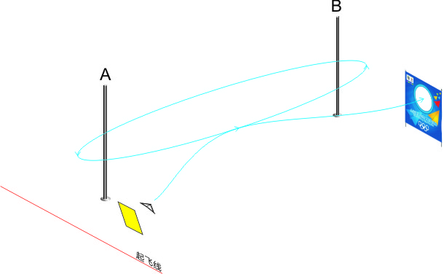

图一：悬浮纸飞机绕标挑战赛场地示意图

* + 1. 模型器材参数：制作的模型翼展370mm，厚度≥28g；气流生成板约A3纸大小。
    2. 单人赛比赛方法：

（1）每位参赛选手有二次飞行比赛的机会；

（2）在规定时间内，参赛选手使用气流生成板（约A3纸大小）操纵悬浮纸飞机，从出发点围绕A、B两个标杆进行绕标飞行，记录每名选手在规定时间内绕杆飞行的圈数；

（3）比赛时间结束后，参赛选手如在30秒时间内将悬浮纸飞机操纵至终点的靶环内，则奖励圈数2圈；

（4）每次比赛由裁判长统一发令，裁判员开始计时，记录参赛选手所用时间。

* + 1. 单人赛成绩评定：记录每位参赛选手在规定时间内的飞行圈数。
    2. 单人赛判罚：飞行中，悬浮纸飞机一旦触地或停留在气流生成板上则该次比赛终止；场地有规定的边界，如果选手操纵悬浮纸飞机时越过边界且无法返回则该次比赛终止，记录所用的圈数和时间。
    3. 三人接力赛比赛方法：

（1）每队由三名选手组成。第一名选手操纵纸飞机飞行满一圈，通过起飞线后交由第二名选手操纵；第二名选手飞行满一圈过起飞线后，再交由第三名选手；第三名选手飞行一圈后再把飞机操纵至靶标内。记录每组选手完成的总时间；

（2）在选手操纵飞机飞行或交接时每落地或出界一次，在总时间内加5秒；成功将纸飞机操纵至靶标内，在总时间内减8秒；

（3）在规定时间内，可以进行多次飞行，每次飞行只能使用同一架飞机；在三名选手完成一次完整的接力赛后，可以申明重新比赛；但一旦开始第二次比赛后，前一次比赛的成绩自动作废，以最后比赛成绩为准，以次类推；如比赛时间用完，选手还未完成比赛，则停止计时，以实际时间加60秒作为最后成绩；

（4）所有的交接必须在交接区完成，凡是不在交接区完成交接的每次加5秒；每组选手比赛一轮。

* + 1. 三人接力赛成绩评定：记录每组参赛选手完成一次完整接力赛所用时间，时间少者列前。
    2. 三人接力赛判罚：飞行中，纸飞机如与选手身体或推板接触超过1秒，每次加5秒。
    3. 其余规则见“总则”和“一般规定”。

* 1. 纸折飞机直线距离赛（单人赛、破纪录赛）
     1. 比赛场地（见图二）：室内，宽度≤10米。

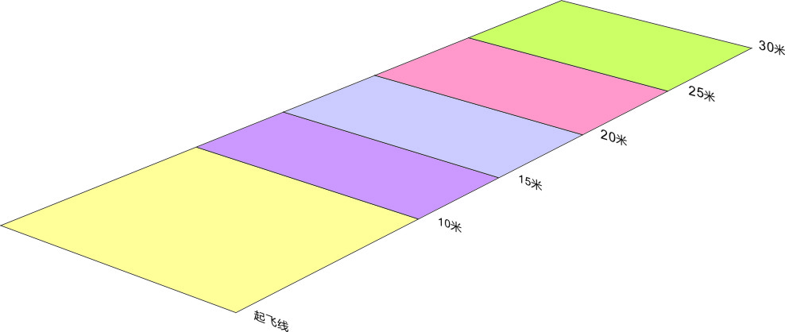

图二：纸折飞机直线距离赛场地示意图

* + 1. 模型器材参数：制作模型用纸为A4大小左右，厚度≥70g，表面可能有图案。
    2. 单人赛比赛方法：

（1）每名参赛选手可单向飞行2次，模型出手即为正式飞行。飞出去的模型由本人拣取；

（2）选手在投掷时可以助跑。

* + 1. 单人赛成绩评定：按模型任一部位或投影所在的区域评定成绩，覆盖在两个区域的则取高。中学男子组飞行成绩在20米至25米之间的获得三等奖，25米至30米之间的获得二等奖，30米以上为一等奖；小学男子组、中学女子组飞行成绩在15米至20米之间的获得三等奖，20米至25米之间的获得二等奖，25米以上为一等奖；小学女子组飞行成绩在10米至15米之间的获得三等奖，15米至20米之间的获得二等奖，20米以上为一等奖。
    2. 单人赛判罚：参赛选手站在起飞线外投掷模型放飞时踩线或在投掷过程中（模型没有停止飞行前）跨线成绩无效，并计作一次飞行；模型出界成绩无效。
    3. 破纪录赛比赛方法：

（1）在单人赛比赛中获得各组别一等奖的选手自愿参加；

（2）比赛场地为体育馆或其他室内场馆，要求一定的净高，长度不小于50米，宽度不小于25米；比赛时场地一端划有起飞线，两侧设有边界；

（3）投掷时每名参赛者可单向飞行2次，纸飞机出手即为正式飞行；飞出去的纸飞机由本人拣取；

（4）以纸飞机落地静止后测定的机头和起飞线之间的距离作为参赛者的成绩；纸飞机任何一个部位（或正投影）压边界线均视为界内。

* + 1. 破纪录赛成绩评定：以参赛者在两次飞行中，任意一次成绩超出原记录的比赛成绩排定名次，最高的成绩记入赛事记录。
    2. 破纪录赛判罚：同上。
    3. 其余规则见“总则”和“一般规定”。

* 1. 纸折飞机留空计时赛（单人赛、创纪录赛）
     1. 比赛场地（见图三）：室内

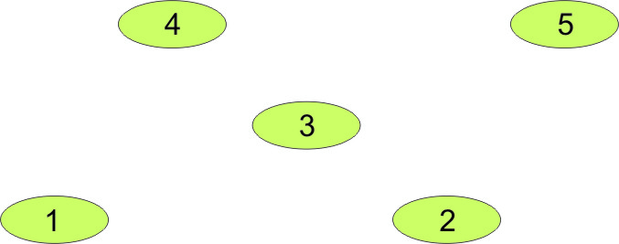

图三：纸折飞机留空计时赛场地示意图

* + 1. 模型器材参数：制作模型用纸为A4大小左右，厚度≥70g，表面可能有图案。
    2. 单人赛比赛方法：

（1）参赛选手须在8分钟内，使用大会统一提供的2张标准纸（一般为A4）现场制作一至两架纸飞机。指定纸张只能折叠，不能撕、胶粘、剪、订、悬挂重物；

（2）参赛选手完成制作即可按编排顺序进入飞行比赛，飞行比赛时间根据报名参赛人数确定；

（3）每名选手在规定时间内飞行二次，模型出手即为正式飞行。飞出去的模型由本人拣取。

* + 1. 成绩评定：取选手最高一轮成绩排定名次。
    2. 创纪录赛：各组别的前8名选手有资格参加创纪录赛，比赛方法同单人赛。以同组选手中成绩最高记入赛事记录。
    3. 其余规则见“总则”和“竞时项目通则”。

* 1. 纸风火轮单向积分赛（单人赛、三人接力赛）
     1. 比赛场地（见图四）：在长度为10米、宽度分别为2米到0.8米的场地按不同距离设置不同的得分点；两端设置起点和终点，起点距离第一个得分点距离为2米。

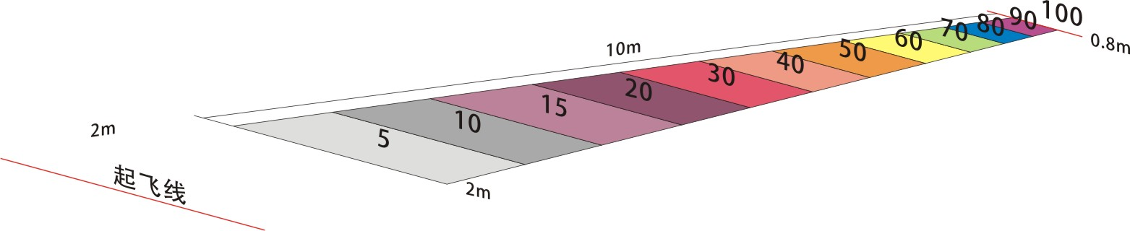

图四：纸风火轮单向积分赛场地示意图

* + 1. 模型器材参数：风火轮模型长度200-210mm,轮子直径60-70mm,重量1.5-2g。
    2. 单人赛比赛方法：

（1）比赛时间为1分钟，参赛选手使用气流生成板（约A3纸大小297×420mm）操纵模型，从起点向终点完成一次飞行，记录所得分数，然后回到起点再次出发，轮流飞行；

（2）如运动员中途脚踩边线，则记入当时所处区域的成绩；如运动员对模型失去控制，则记入当时所处区域的成绩；

（3）比赛连续进行两轮，每轮比赛开始和结束由裁判长统一发令。

* + 1. 单人赛成绩评定：记录选手在规定时间内得分总和。
    2. 单人赛判罚：模型起飞后与运动员任意部位发生触碰，这次成绩无效，选手必须回到起点重新起飞。
    3. 三人接力赛比赛办法：

（1）在2分钟时间内，由同一组三名选手按顺序操纵模型，从起点向终点完成一次飞行，记录所得分数；

（2）第一名选手完成后，第二名选手才可以开始起飞，然后到第三名选手；

（3）三名选手完成比赛后终止计时，记录同一组三名选手总得分和所用时间；

（4）每名选手可以使用各自的模型，比赛进行一轮。

* + 1. 三人接力赛成绩评定：合计总分高者胜，如总分相同，用时短为胜。
    2. 三人接力赛判罚同单人赛
    3. 其余规则见“总则”和“一般规定”。

* 1. 飞翼花式三角绕标赛（单人赛、双人赛、特技赛）
     1. 比赛场地（见图五）：在边长为6米的设置三个标杆，在其中一边垂直设置起飞线。

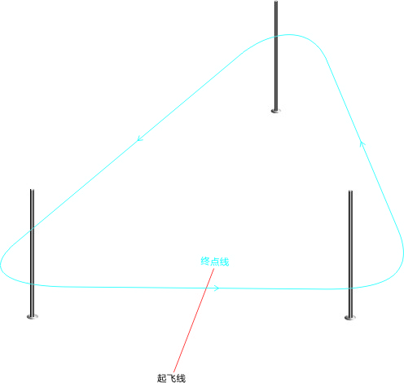

图五：纸飞翼三角绕标赛场地示意图

* + 1. 模型器材参数：飞翼模型翼展440mm，全长180mm；质量为3.5g；材质为EPS。
    2. 单人赛比赛方法：

（1）每位参赛选手有二次飞行比赛的机会；

（2）在规定时间内，参赛选手双手操纵纸飞翼，从起点线出发进行三角绕标飞行；

（3）每轮比赛开始和结束由裁判长统一发令，裁判员记录每个参赛选手的飞行圈数。

* + 1. 单人赛成绩评定：记录每位参赛选手在规定时间内的飞行圈数。
    2. 单人赛判罚：模型起飞后与运动员任意部位发生触碰，这次成绩无效，选手必须回到起点重新起飞。
    3. 双人赛比赛方法：

（1）比赛由两名选手上场，有二次飞行的机会；

（2）在规定时间内，每名选手各用一只手操纵纸飞翼，从起点线出发进行三角绕标飞行，两名选手站位不限；

（3）每轮比赛开始和结束由裁判长统一发令，裁判员记录每个参赛选手的飞行圈数。

* + 1. 双人赛成绩评定和判罚同单人赛。
    2. 特技赛比赛方法：

（1）每位参赛选手有二次飞行比赛的机会；

（2）在规定时间内，参赛选手可使用除双手外的任何部位操纵纸飞翼，从起点线出发进行三角绕标飞行；

（3）每轮比赛开始和结束由裁判长统一发令，裁判员记录每个参赛选手的飞行圈数。

* + 1. 特技赛成绩评定和判罚同单人赛。
    2. 其余规则见“总则”和“一般规定”。

* 1. 电动纸飞机留空计时赛（双人赛）
     1. 比赛场地（见图六）：室内场馆设置直径为2米的圆圈，运动员在圈内放飞模型。



图六：电动纸飞机留空计时赛场地示意图

* + 1. 型器材参数：

模型A：电动纸飞机用A4纸制作，驱动电容体积应该小于等于Φ10mm×25mm约合7.85立方厘米。

模型B：电动固定翼模型为吹塑纸材质的固定翼滑翔机，翼展不大于375mm，全长不大于360MM，马达45mm，110ma3.7v锂电。

* + 1. 比赛方法：

（1）每组由两名运动员组成，分别使用模型A及模型B参加飞行；模型A 纸飞机赛后能够拆解基本还原成纸张原貌且只能使用一张比赛专用纸；

（2）纸飞机驱动装置和充电器由选手自备，充电时间为1分钟；电动固定翼飞机充电器由选手自备，充电时间1分钟；

（3）参赛选手在指定圈内放飞模型，模型出手即为正式飞行；

（4）比赛进行两轮，每组两名运动员各自使用一种模型参加一轮比赛。每轮比赛开始和结束由裁判长统一发令，裁判员记录模型飞行时间。

* + 1. 成绩评定：记录每组运动员模型飞行的留空时间，两轮成绩相加为该组最终成绩。
    2. 判罚：纸飞机超过一张专用纸的或驱动装置超过规定标准则成绩无效；
    3. 其余规则见“总则”和“一般规定”。

* 1. 纸折飞机奥运五环靶标赛
     1. 比赛场地（见图七）：起飞线距靶标分别为3米、4米、5米、6米、7米、8米、9米、10米。
     2. 模型器材参数：制作模型用纸为A4大小左右，厚度≥70g，表面可能有图案。
     3. 比赛方法：

（1）每位选手在规定时间内，可以选择由近至远的任意3条起飞线（可以连续选择同一条起飞线），向奥运五环靶标上的直径约80cm的圆环内投掷纸飞机，在每条起飞线可投掷3次；

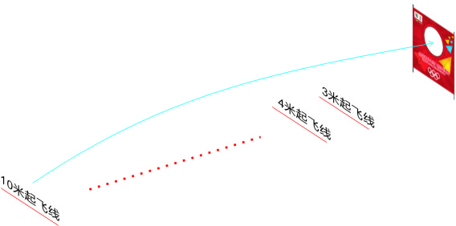

图七：纸折飞机奥运五环靶标赛场地示意图

（2）参赛选手站在起飞线外投掷纸飞机时，纸飞机出手即为正式投掷；每投掷完手中的3架纸飞机后允许选手自己捡取纸飞机；

（3）比赛进行两轮，每轮比赛开始和结束由裁判长统一发令。

* + 1. 成绩评定：参赛选手在3米线外每投中一次得3分；在4米线外每投中一次得4分；以此类推，在10米线外每投中一次得10分；未投中者不得分。以规定时间内（最多9次）投掷的积分之和为参赛选手的最终成绩。
    2. 判罚：投掷时踩线和跨线成绩无效，并计作一次投掷；时间截止后出手投掷的成绩无效。
    3. 其余规则见“总则”和“一般规定”。

* 1. 弹射纸飞机留空计时赛
     1. 比赛场地室外见图八



图八：弹射纸飞机留空计时赛场地示意图

* + 1. 模型器材参数：以中国自主开发的歼击机为原型，模型翼展 190mm（±5mm），全长 300mm（±5mm），起飞重量≤15克；并由不少于6块的魔术板材料模块组成。
    2. 比赛方法：

参赛选手在指定区域或离裁判员10米以外放飞模型，模型出手即为正式飞行，模型着陆停止前进则中止计时。

* + 1. 成绩评定：记录参赛选手模型飞行的留空时间。
    2. 判罚：模型重量超过规定则成绩无效。
    3. 其余规则见“总则”和“一般规定”。

* 1. 纸直升机设计飞行竞时赛
     1. 比赛场地（见图九）：室外场地设置直径为2米的圆圈，参赛选手在圈内放飞模型。



图九：纸直升机设计飞行竞时赛场地示意图

* + 1. 模型器材参数：模型的机翼材料为魔术板，翼展（挡板）尺寸≥195mm×160mm，机长 280mm。
    2. 比赛方法：

（1）选手需自备工具，在规定时间内完成一至两架纸直升机的制作与调试，其中挡板外形用规定材料自行设计，设计后的外形尺寸不限。允许使用胶水或胶带进行粘连；

（2）制作时间小学组为25分钟，中学组为20分钟；

（3）参赛选手在指定区域放飞模型，运动员可在3分钟时间内任意时间申请起飞，模型出手即为正式飞行，模型第一次触地终止计时。

* + 1. 成绩评定：记录参赛选手模型飞行的留空时间。
    2. 判罚：模型挡板超过规定尺寸、使用非原配橡皮筋则成绩无效。
    3. 其余见 “总则”和“竞时项目通则”

* 1. 纸质火箭遨游太空计时赛
     1. 场地设置（见图十）：



图十：纸质火箭邀游太空计时赛场地示意图

* + 1. 模型器材参数：模型箭体部分为纸质材料，头锥和尾椎部分可以为塑料。箭体总长度不小于610mm（±5mm）、直径不小于40mm（±2mm），直筒段长必须大于箭体总长的50%。使用发动机A6-3。
    2. 比赛方法：

（1）参赛选手在规定时间内完成2枚火箭的制作，制作时间为中学组50分钟、小学组60分钟。允许对降落伞的材料进行更换或重新加工，但必须现场制作，改进后的降落伞最大直径不限；

（2）每轮比赛时间为3分钟，自进场点名开始计时。每轮比赛时间均包含入场后的准备时间；

（3）第一轮测定绝对留空时间，第二轮最长测定时间120秒；

* + 1. 成绩评定：比赛进行两轮，以两轮比赛成绩之和确定名次，如成绩相同则名次并列。
    2. 判罚：模型火箭升空后箭体和降落伞分离的该轮成绩为零分。
    3. 其余规则见“总则”和“一般规定”。

* 1. 电动纸鸽飞向北京目标赛
     1. 场地设置（见图十一）：在直径为20米的圆形场地内设置起飞区和各个得分区。

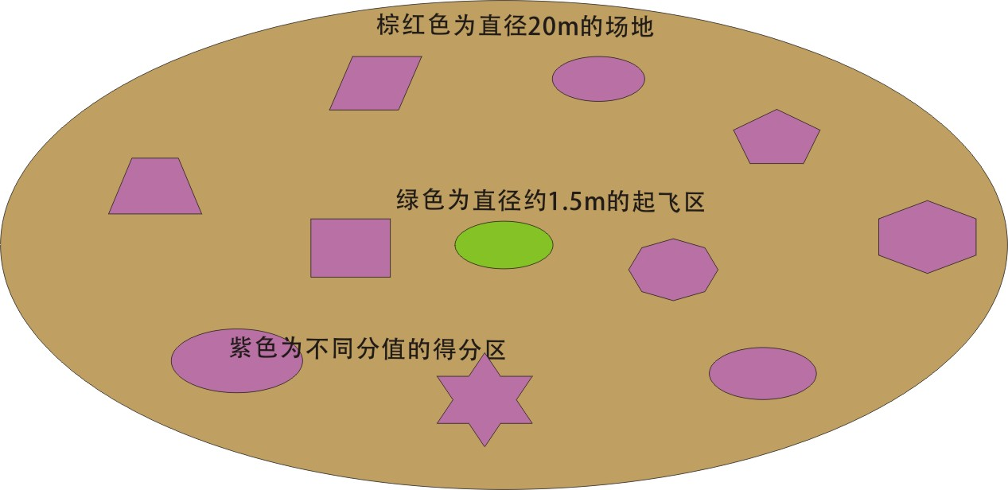

图十一：电动鸽飞向北京目标赛场地示意图

* + 1. 模型器材参数：比赛用模型重量不小于12g,翅膀尺寸要不大于280mm，电容尺寸直径小于8mm，电容长度小于20mm，充电时间不大于20秒。
    2. 比赛方法：

（1）参赛选手在30分钟内，各自完成最多2架电动鸽模型飞机的制作与调试；

（2）飞行比赛时间为 2分钟，裁判员发出比赛开始口令，计时开始；

（3）参赛选手在起飞线外放飞模型，模型出手即为正式飞行；

（4）比赛过程中可申请更换备用模型。

* + 1. 成绩评定：以模型降落后任何一部位所在有效区域的标定分值为参赛选手该次比赛成绩；若模型任意部位压线，则记录标定分值；比赛进行两轮，取成绩高的一轮评定等级奖。
    2. 判罚：放飞时踩线和跨线成绩无效，并计作一次飞行。
    3. 其余规则见“总则”和“一般规定”。
  1. 纸飞机载重运输赛（单人赛、双人赛）
     1. 场地设置（见图十二）
     2. 模型器材参数：以中国自主开发的战略运输机为原型，模型翼展 380mm（±5mm），全长 360mm（±5mm），空载质量小于 30g；并由不少于12块的魔术板材料模块组成。
     3. 单人赛比赛方法：

（1）每位参赛选手有二次飞行比赛的机会，比赛时间为 2 分钟，裁判员发出比赛开始口令，计时开始；

（2）每次比赛要求利用选手制作的一至三架模型运输飞机，把不同比例的模型交通工具从A区运输到黄线外的B区指定卸货区；

（3）每次比赛由四位选手同场进行，并由现场抽签决定号位；

（4）要求利用选手制作的1-3架模型运输飞机，把大会统一提供的（仿真导弹发射车模型分值为3分、仿真坦克车模型分值为2分、仿真运输货车模型分值为1分）不同比例的货物从A区运输到黄线外的B区指定卸货区；

（5）比赛开始，选手在A区装载货物后向B区投掷模型，待模型落地静止后，选手方可离开投掷区捡拾模型并到指定卸货区把货物卸在相应分值的区域，卸货后返回A区再次运输货物，以此类推，直到1分钟比赛结束；

（6）允许选手在1分钟比赛时间内，根据自己的得分情况随时向裁判申请提前结束比赛，裁判则停止计时并记录时间。

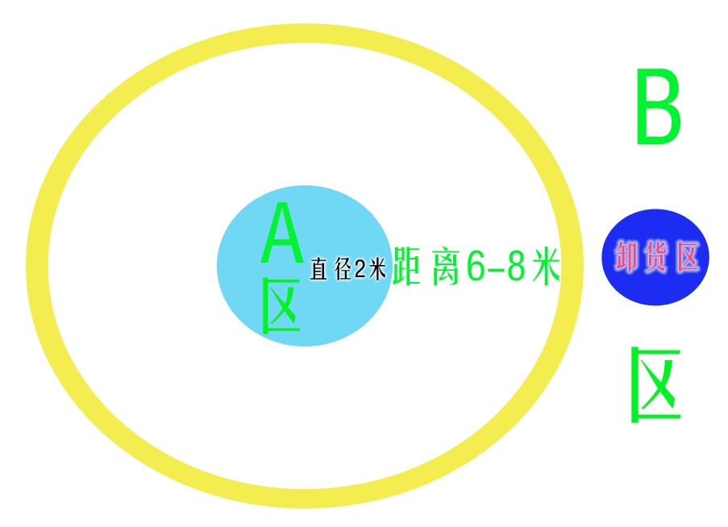

图十二：纸飞机载重运输赛（单人赛）场地示意图

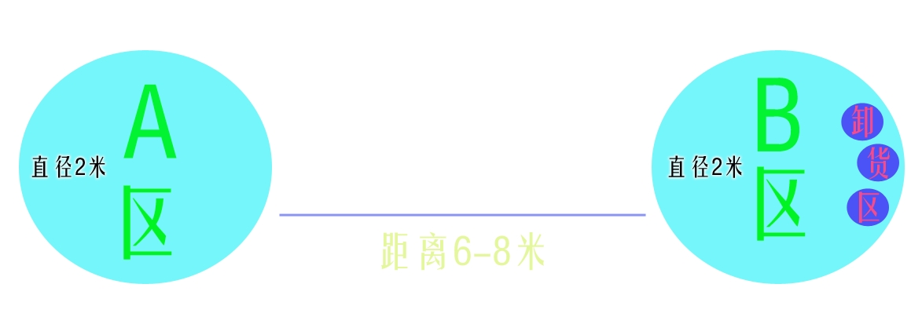

图十二-1：纸飞机载重运输赛（双人赛）场地示意图

* + 1. 单人赛成绩评定：

（1）比赛结束前，选手必须把已运输的货物分类放入相应分值的区域；

（2）记录每位参赛选手二次飞行比赛所运输货物的总分值。总分值多者排名靠前。如分值相同，用时短者排名靠前。

* + 1. 单人赛判罚：

（1）选手在A投掷区外投掷模型、模型未落地静止前选手离开投掷区、所装载的货物外露于货仓、飞行中模型零件或货物掉落，本次飞行不允许卸货，选手必须捡拾该模型回到起飞区重新起飞；

（2）模型运输飞机原配件不齐，不允许飞行；比赛结束前，未被放入分值区区域的货物将不被计算该货物所得分值；

（3）分类错误的货物将被扣除该货物对应的分值。

（4）空载质量大于 30g，本次成绩无效。

* + 1. 双人赛比赛方法：

（1）每次比赛由四组选手同场进行，并由现场抽签决定号位；

（2）比赛开始，A区选手装载货物后向B区投掷模型，待模型落地静止后，B区选手方可离开投掷区捡拾模型，并返回B区把货物卸在相应分值的区域，卸货后向A区投掷模型，待模型返航落地静止后，A区选手方可离开投掷区捡拾模型并返回A区（返航的模型如飞入站立区则可以空中接取），装载货物后可进行下一轮运输，以此类推，直到2分钟比赛结束；

（3）每组参赛选手有一次飞行比赛的机会，每次比赛时间为 2分钟，裁判员发出比赛开始口令，计时开始；

（4）允许选手在2分钟比赛时间内，根据自己的得分情况随时向裁判申请提前结束比赛，裁判则停止计时并记录时间。

* + 1. 双人赛判罚：

（1）选手在自己的投掷区外投掷模型、模型未落地静止前对方选手离开投掷区的、所装载的货物外露于货仓、飞行中模型零件或货物掉落，必须由投掷选手捡拾模型及配件，并回到起飞区重新投掷；

（2）空载质量大于 30g，本次成绩无效。

* + 1. 其余规则见“总则”和“一般规定”。
  1. 仿真纸折飞机航母着舰积分

3.13.1. 比赛场地（见图十三）：在地面布置3米×5米的长方形降落区，降落区内设有不同分值，区中心为航空母舰甲板图。起飞线距离降落区5米。

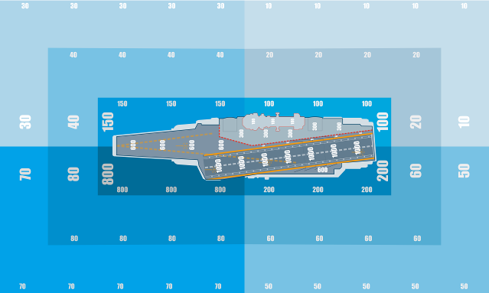

图十三：仿真纸折飞机航母着舰积分赛场地示意图

3.13.2. 技术要求：：用<100克厚的纸、仿我国歼15航母舰载机的缩比纸折模型飞机，比列1:110左右，翼展120mm（±2mm），全长200mm（±5mm），重量3g（±0.1g），低可视化涂装，有八一机徽、海军旗、飞鲨标志。模型需要动手完成组装调试。

3.13.3. 比赛方法：

（1）每名选手可以使用2架模型参加比赛；

（2）比赛时间：每轮比赛时间1分钟，在比赛时间内飞行次数不限；

（3）飞行时参赛选手站在起飞线外投掷，降落在降落区内得到对应的得分；

（4）模型出手即为正式飞行，飞出去的模型由本人拣取；只有捡取前一架模型后才能进行后一次的飞行。

3.13.4. 成绩评定：

（1）以纸飞机落地静止后测定的位置作为参赛者的成绩；纸飞机任何一个部位（或正投影）压边界线均视为界内；在两个不同的得分区视为较高得分区域；

（2）每轮比赛以得分之和作为该轮成绩，得分高者名次列前；

（3）比赛进行两轮，以较高一轮成绩作为比赛成绩排定名次。如名次相同，则以另一轮成绩排定名次；如再相同，则并列。

* + 1. 3.13.5. 判罚：参赛选手站在起飞线外投掷模型放飞时踩线或在投掷过程中（模型没有停止飞行前）跨线成绩无效，并计作一次飞行。

3.13.6．其余规则见“总则”和“一般规定”。

* 1. 仿真纸飞机趣味飞行赛

3.14.1. 比赛场地（见图十四）：在室内3×6米模拟出“中国南海”的飞行场地，设置起飞线，距离起飞线直线距离分别为2米、3米、4米、5米出分别放置表示“东沙群岛”、“西沙群岛”、“中沙群岛”和“南沙群岛”的标志杆。

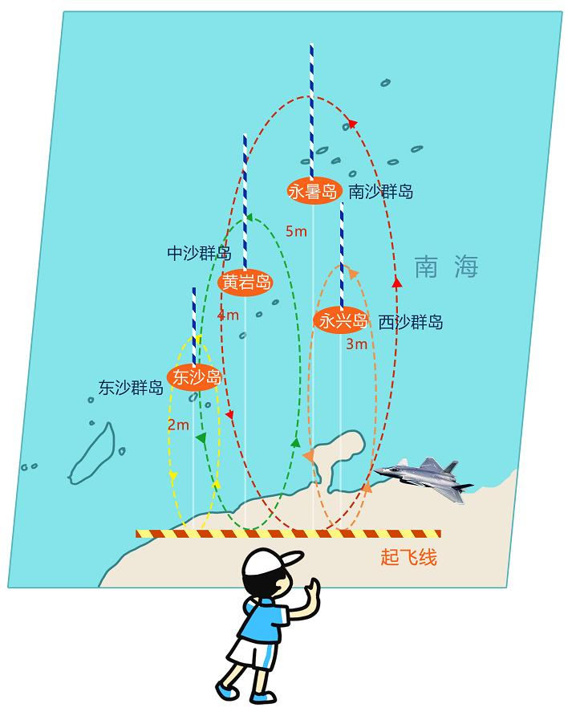

图十四：仿真纸飞机趣味飞行赛场地示意图

3.14.2. 模型器材参数：用<100克厚度的纸、仿我国歼二十纸飞机，翼展160mm（±3mm），机长260mm（±5mm），重量5g（±0.15g），低可视化涂装，有八一机徽标志。

3.14.3. 比赛方法:

（1）每名选手可以使用3架仿真纸飞机模型参加比赛；

（2）在1分钟比赛时间，选手使用仿真纸飞机，采用手掷的方式使得掷出的纸飞机围绕标志杆回旋飞行；回旋轨迹达到360°一周的为成功围绕；

（3）凡成功围绕“东沙群岛”标志杆一周，得30分，成功围绕“西沙群岛” 标志杆一周，得50分，成功围绕“中沙群岛” 标志杆一周，得70分，成功围绕“南沙群岛” 标志杆一周，得100分；

（4）在手掷的仿真纸飞机成功围绕标志物后，选手在起飞区内能用手接住纸飞机的，则每接住一次加20分；

（5）模型出手即为正式飞行，飞出去的模型由本人拣取；只有捡取前一架模型后才能进行后一次的飞行。

3.14.4. 成绩评定

每名选手围绕飞行的得分和手接的得分相加为最终成绩，得分多者列前；如得分相同，则最高围绕得分多者列前；再相同，则并列。

3.14.5. 判罚

参赛选手在投掷或手接模型时踩线或在投掷过程中（模型没有停止飞行前）跨线成绩无效，并计作一次飞行。

3.14.6. 其余规则见“总则”和“一般规定”。

* 1. 遥控翼装飞人绕标赛

* + 1. 比赛场地（见图十五）：两标杆距离20米，标杆高度4—7米左右。

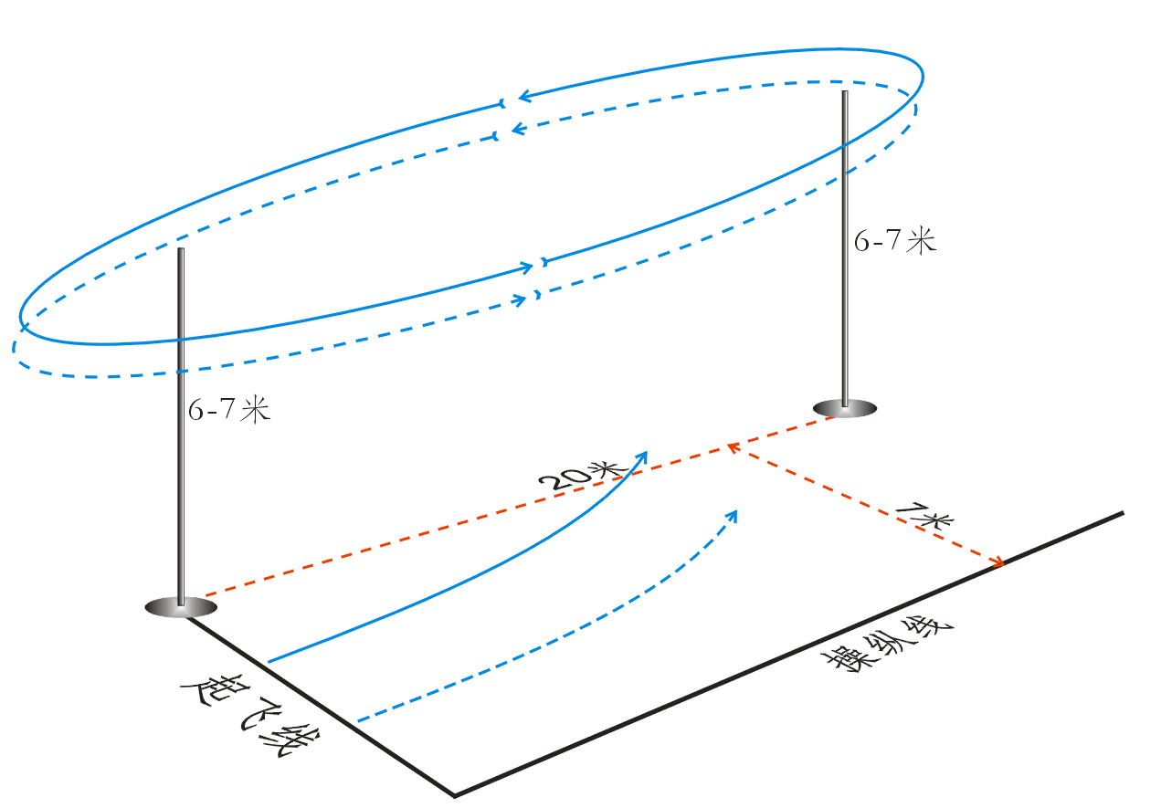

图十五：遥控翼装飞人绕标赛场地示意图

* + 1. 模型器材参数：模型为翼装飞人外形飞机，翼展270mm（±5mm），全长300mm（±5mm），重量26g（±2g），动力电源为4.2V锂电。
    2. 比赛方法：

（1）每轮比赛参赛的两名选手进场准备时间为1分钟，比赛时间为 3分钟。模型起飞即为正式飞行并开始计时，模型着陆终止计时；

（2）记录每名选手操纵模型围绕标杆完成有效飞行的圈数，比赛时间结束后继续完成最后一圈的飞行，并记录飞行时间；

（3）参赛选手须站到操纵线外操纵模型按逆时针方向绕标杆飞行。

* + 1. 成绩评定：以规定的飞行时间内飞行的圈数作为单轮比赛成绩。

* + 1. 判罚：

（1）模型按顺时针方向飞行1圈以上终止比赛；

（2）飞行中如果模型触地不能再次自行起飞，则该轮飞行终止（已经飞行的圈数有效）。

* + 1. 其余规则见“总则”和“一般规定”。

* 1. 室内遥控纸飞机穿龙门赛
     1. 场地设置（见图十六）：室内，龙门宽10米、高4米；两个龙门分置于10米×10米场地端线。

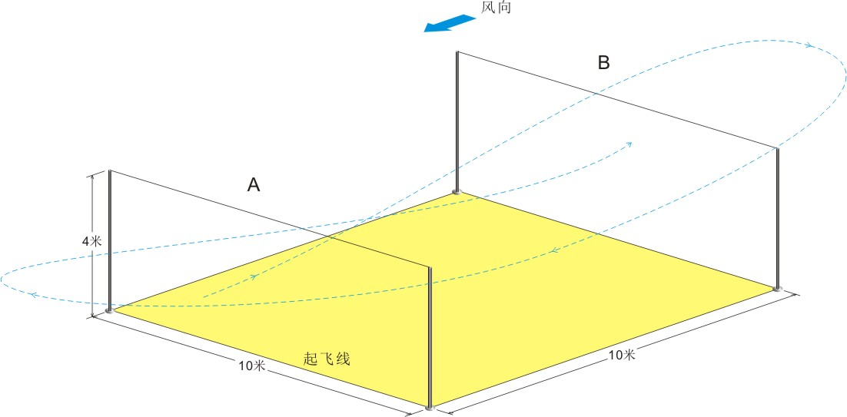

图十六：遥控纸飞机穿龙门赛场地示意图

* + 1. 模型器材参数：模型为三角翼，主体材料吹塑纸板，翼展280mm（±5mm），全长238mm（±5mm），动力电源不大于300mah/3.7V，螺旋桨直径不大于50mm。
    2. 比赛方法：

（1）每轮比赛参赛选手进场准备时间为1分钟，比赛时间为 2分钟。模型起飞即为正式飞行并开始计时，模型着陆终止计时；

（2）模型起飞后穿过龙门A（B），再穿过另一个龙门B（A）飞出为1次穿越。允许往返穿龙门。穿越方式不限。比赛时间结束后继续完成最后一圈的飞行，并记录飞行时间；

（3）允许一名助手进场，助手不得操纵模型；

（4）比赛过程中如出现模型挂标志线，可以由助手或教练进入场地处理，飞行时间继续计时；

（5）运动员站立位置不限。

* + 1. 成绩评定：在该轮比赛规定时间内，以穿越的次数总和为该轮比赛成绩。
    2. 判罚：飞行中如果模型触地不能再次自行起飞，需由助手拿到起飞区重新起飞，否则则该轮飞行终止（已经穿越的次数有效）。
    3. 其余规则见“总则”和“一般规定”。

* 1. 纸质手势控制遥控四轴飞行器特技赛（单人赛，三人接力赛）
     1. 比赛场地（见图十七）：在边长为 6 米的设置三个标杆，在其中一边垂直设置起飞线。
     2. 模型器材参数：轴距80mm的四轴飞行器,电机尺寸Φ6mm×25mm,全机架由魔术板构成并配置桨叶保护装置，模型需通过遥控器重力感应改变飞行姿态。
     3. 单人赛比赛方法：

（1）参赛选手操纵手势控制遥控四轴飞行器，从起点线出发按逆时针进行三角绕标飞行3圈；

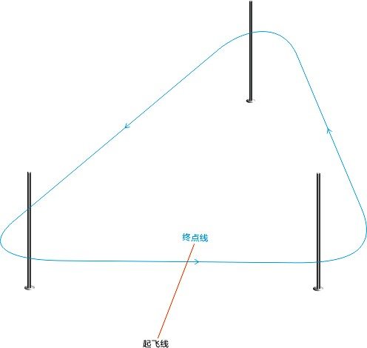

图十七：纸质手势控制遥控四轴飞行器特技赛场地示意图

（2）每完成一圈中途翻滚一次，翻滚位置和方向不限；

（3）每轮比赛开始和结束由裁判长统一发令，裁判员记录每个参赛选手的飞行圈数及时间。

* + 1. 单人赛成绩评定：

记录每位参赛选手模型有效飞行的圈数，并记录时间，同圈数总用时少者排名靠前；若不足整圈，则记录通过标杆的个数，数多者排名靠前，数相同用时短者排名靠前；取两轮中成绩较好一轮为选手最终成绩，如两名选手成绩相同，则取另一轮成绩，成绩优者排名靠前。

* + 1. 单人赛判罚：

（1）每漏做翻滚动作一次加10秒。如有漏标，则由裁判举旗并报“漏标”，选手需补标后方可继续飞行，若没有补标，则当圈无效；

（2）模型起飞后与运动员任意部位发生触碰及模型触地不能自行起飞的，此圈成绩无效，选手必须回到起点重新起飞。

* + 1. 三人接力赛比赛方法：

（1）由同队三名选手按顺序各自操纵自己的模型，按逆时针方向各自进行一圈三角绕标飞行，中途需完成一次翻滚，翻滚位置和方向不限；

（2）当第一名选手模型完成一圈通过终点线后，第二名选手才可以开始起飞，当第二名选手模型飞完一圈通过终点线后，第三名选手才可以开始起飞；

（3）第三名选手模型飞完一圈通过终点线后第一名选手继续飞行，以此类推直至比赛时间结束，记录三名选手模型所飞行的圈数。

（4）每名选手可以使用各自的模型进行飞行，比赛进行一轮。

* + 1. 三人接力赛成绩评定：记录比赛时间内三名选手模型的飞行圈数，并记录时间，以圈数排定名次；圈数相同，以用时短为胜。
    2. 三人接力赛判罚同单人赛。
    3. 其余规则见“总则”和“一般规定”。
  1. 遥控四轴飞行器趣味赛（积分赛、穿越赛）
     1. 比赛场地（见图十八-1）：篮球场大小范围内组成。场地内放置有10个标有1-10分的气球标靶，标靶高度介于0~1.5米，高低不一且按下图规律摆放。
     2. 模型器材参数：

（1）模型以有刷电动机为动力（电机尺寸为8*20mm），旋翼的轴数为4个，动力电池最大电压3.8伏（1S）、轴距75毫米（正负2毫米）、一体成型的机架带桨保护罩功能、飞行重量50克（正负2克）。飞行期间不得使用任何定高、定位、自驾功能，比赛期间禁止使用图传系统；

（2）参赛模型必须设定一个模型的解锁开关。

* + 1. 比赛方法：

（1）比赛进行二次飞行，每次2分钟比赛开始和结束由裁判长统一发令；

（2）选手可以跟随模型跑动，也可以站立在某一区域飞行，但不得以身体的任一部位接触模型或场地的标靶；

（3）选手操纵模型在直径一米的起飞区内起飞，模型碰撞到标有分值的靶标，可得到对应的分值，但要求按照分值从低到高的顺序依次进行碰标得分，如果中途漏碰标，由裁判报“漏标”，所漏标分值不能补，但选手可以继续完成下一个目标分值；

（3）完成所有碰标得分后，模型在降落区降落且全部螺旋桨停转则终止计时，降落分计10分。

* + 1. 成绩评定：

（1）记录模型有效碰撞标靶得分值并记录时间，同分值总用时少者排名靠前；

（2）取二次飞行中成绩较好一次为选手最终成绩，如成绩相同则取另一次成绩，成绩优者排名靠前。

* + 1. 关于坠机：

坠机后成绩依然有效，坠机次数不作为成绩排名标准，坠机造成的时间延误记录在总时间里。坠机后10秒内能自行起飞的可继续比赛，不能自行起飞的则停止计时，比赛结束。

* + 1. 本项目不设助手；
    2. 判罚：

（1）中途没有按照标靶分值从低到高依次进行碰标得分的，中途所漏标不能补飞。

（2）碰撞标靶时未发生明显的摇动，判为碰撞失败。

（3）模型降落时模型未全部停在直径为1米的降落区内，判为降落失败。

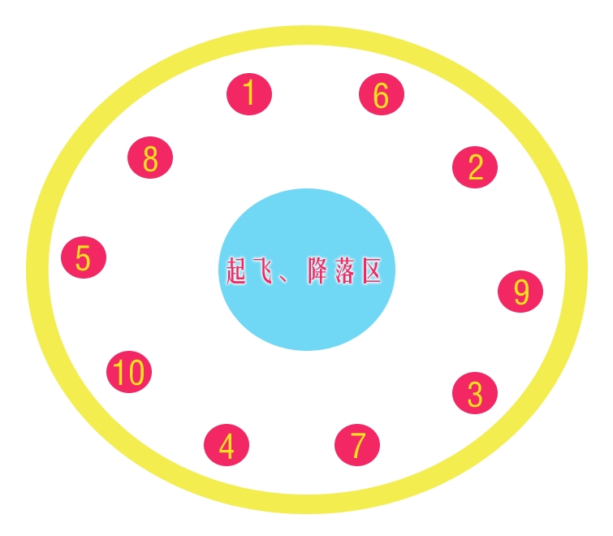

图十八-1：遥控遥控四轴飞行器趣味赛（积分赛）场地示意图

* + 1. 穿越赛比赛场地（见图十八-2）：篮球场大小范围内组成；其中蓝线代表跨度为0.9米的正八边形的环形障碍，红点代表高度为1.5米的立柱。

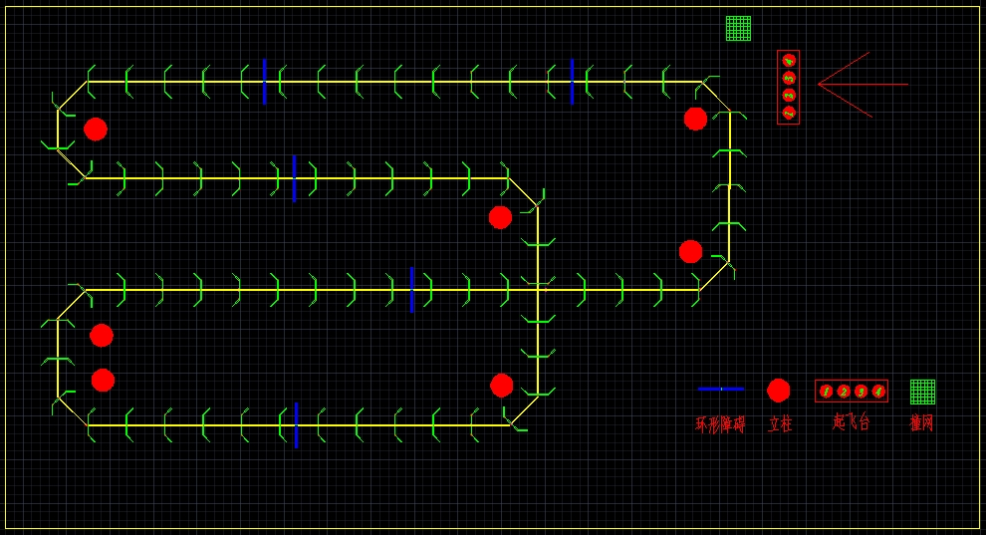

图十八-2：遥控遥控四轴飞行器趣味赛（穿越赛）场地示意图

* + 1. 比赛方法：

（1）由抽签决定4名选手同场比赛；

（2）比赛进行二次飞行，每次2分钟比赛开始和结束由裁判长统一发令，完成2圈飞行后撞网终止计时；

（3）模型按照既定路线飞行，并穿越设定障碍；

（4）漏标由裁判报“漏标”，选手必须补标后方可继续飞行；

（5）全程由飞手通过显示器以第一人称视角观察操控飞行。

* + 1. 成绩评定：

（1）记录模型有效飞行的圈数并记录时间，同圈数总用时少者排名靠前；

（2）若不足整圈则记录通过障碍的个数，障碍数多者排名靠前，障碍数相同用时短者排名靠前；

（3）取两轮中成绩较好一轮为选手最终成绩，如两名选手成绩相同则取另一次成绩，成绩优者排名靠前。

* + 1. 关于坠机：

坠机后成绩依然有效，坠机次数不作为成绩排名标准，坠机造成的时间延误记录在总时间里。坠机后10秒内能自行起飞的继续比赛，不能自行起飞的比赛结束。

* + 1. 助手：

每名运动员可配备一名助手，助手仅可以帮助飞手准备模型或拿取设备，助手不得操控模型。

* + 1. 判罚：

（1）如有漏标，选手必须补标后方可继续飞行，若没有补标，则当圈无效；

（2）提前结束比赛的选手必须立刻退出赛道降落等候，故意阻挡选手及比赛结束10秒内模型未着陆者，本轮比赛成绩无效；

（3）完成2圈飞行未撞网，计时继续，直至比赛结束。

# 第四章 嘉年华体验活动项目细则

* 1. 纸飞机涂鸦赛（纸折飞机团体）
     1. 比赛方法：

（1）涂鸦赛主题自选；

（2）每个参赛单位最多可提供5件参赛作品。作品可以是参加总决赛的运动员完成的，也可以是本单位的其他学生完成的；

（3）每件作品上提供的纸飞机数量不限，布置于60×80cm大小的KT板上。每架纸飞机的大小、款式、涂鸦用颜料不限；

（4）用于渲染主题的其他附着、装饰物品不限，但不能超出总画面的30%；

* + 1. 评审办法：由参加比赛的领队、学生和裁委会裁判组成评审小组，以主题内容+画面效果进行现场评选。对获奖者颁发获奖证书。
    2. 成绩评定：以外观+飞行分对获奖者颁发获奖证书。

# 第五章 附则

本规则的解释、补充、修改权属国家体育总局航空无线电模型运动管理中心和中国航空运动协会。

附：关于“PK赛”

悬浮纸飞机绕标挑战赛、纸风火轮单向积分赛、飞翼花式三角绕标赛等三个项目各组别前八名将进行PK赛。

PK赛方法如下：

1. 由各项目获得前八名的选手之间进行。以1对8、2对7、3对6、4对5这样的顺序进行第一轮PK，获胜者进入第二轮；进入第二轮的4名选手抽签进行第二轮PK；获胜2名选手进入第三轮冠亚军的决赛，负者并列第三名；

2. 每场PK赛，选手飞行一轮，获胜者进入下一轮；如成绩相同则进行加时赛；

3. 加时赛时间为30秒，成绩高者获胜；如相同则再进行加时赛，直到决出胜负。